Türkçe makalelerde Extended Abstract mutlaka olacaktır.
Başvuru kurallarına uygun olmayan dosyalar değerlendirmeye alınmayacak ve yazara iade edilecektir.
Şebeke yoluyla pazarlama sisteminde teşvik planları ve gelir hesaplama yöntemleri (TR Başlık)
Compensation plans and income calculation methods in multilevel marketing system (ENG Başlık)

Öz
Lorem ipsum dolor sit amet, consectetur adipiscing elit, sed do eiusmod tempor incididunt ut labore et dolore magna aliqua. Tellus integer feugiat scelerisque varius. Potenti nullam ac tortor vitae purus faucibus ornare suspendisse. Bibendum at varius vel pharetra. Velit scelerisque in dictum non consectetur a erat nam. Facilisis leo vel fringilla est ullamcorper. Cras tincidunt lobortis feugiat vivamus. Faucibus turpis in eu mi. Et malesuada fames ac turpis egestas integer eget aliquet. Facilisi morbi tempus iaculis urna id.
Anahtar Kelimeler: Doğrudan Satış, Şebeke Yoluyla Pazarlama Sistemi, Distribütör
Jel Kodları: M52, M31, E24

Abstract
Lorem ipsum dolor sit amet, consectetur adipiscing elit, sed do eiusmod tempor incididunt ut labore et dolore magna aliqua. Tincidunt eget nullam non nisi est. Commodo quis imperdiet massa tincidunt. Facilisis volutpat est velit egestas dui id ornare. Nibh mauris cursus mattis molestie a iaculis at erat. Cursus risus at ultrices mi. Quam pellentesque nec nam aliquam sem et. Sit amet luctus venenatis lectus magna. Sed euismod nisi porta lorem mollis aliquam ut porttitor leo. Eget magna fermentum iaculis eu non diam phasellus vestibulum. Sed egestas egestas fringilla phasellus faucibus scelerisque eleifend. Enim nec dui nunc mattis enim ut tellus elementum sagittis.

Keywords: Direct Selling, Multilevel Marketing System, Distributor
Jel Codes: M52, M31, E24

TÜM METİNDE PARAGRAF/SATIR AYARI BU ŞEKİLDE OLACAK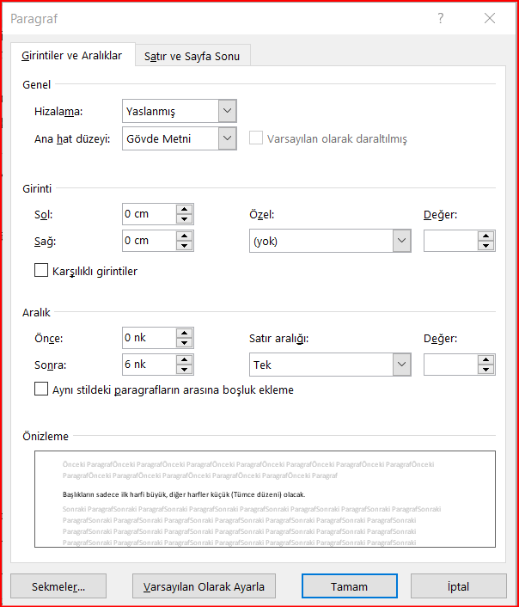
Extended Abstract (Alttaki başlıkların içleri yazarlar tarafından doldurulacaktır. Bu konuda dergimizin hazırladığı rehber, https://bmij.org/index.php/1/extabst linkindedir.)

Literature
Research subject
Research purpose and importance
Contribution of the article to the literature
Design and method
Research type
Research problems
Data collection method
Quantitative / qualitative analysis
Research model
Research hypotheses
Findings and discussion
Findings as a result of analysis
Hypothesis test results
Discussing the findings with the literature
Conclusion, recommendation and limitations
Results of the article
Suggestions based on results
Limitations of the article

Ana gövde metni (Book Antiqua Font, 8 punto, Normal) Paragraf araları bir boşluk.

Results of the article
Lorem ipsum dolor sit amet, consectetur adipiscing elit, sed do eiusmod tempor incididunt ut labore et dolore magna aliqua. Scelerisque viverra mauris in aliquam sem. Et odio pellentesque diam volutpat commodo sed egestas egestas fringilla. Velit sed ullamcorper morbi tincidunt ornare massa eget egestas. Pellentesque pulvinar pellentesque habitant morbi tristique senectus. Posuere morbi leo urna molestie at elementum eu facilisis sed. Malesuada proin libero nunc consequat interdum varius sit amet. Magna ac placerat vestibulum lectus mauris. Id donec ultrices tincidunt arcu non. Vitae tempus quam pellentesque nec nam aliquam sem. Fringilla urna porttitor rhoncus dolor. Quis auctor elit sed vulputate mi sit amet. Pellentesque dignissim enim sit amet venenatis. Ultricies integer quis auctor elit sed vulputate mi.

Suggestions based on results
Quis vel eros donec ac odio tempor. Dolor sit amet consectetur adipiscing. Amet nisl suscipit adipiscing bibendum est ultricies integer quis. Lorem donec massa sapien faucibus et molestie ac. Quam lacus suspendisse faucibus interdum. Quis viverra nibh cras pulvinar mattis nunc sed blandit libero. Lobortis mattis aliquam faucibus purus in massa tempor nec. Pretium fusce id velit ut. Parturient montes nascetur ridiculus mus mauris. Sit amet nisl purus in. Tortor condimentum lacinia quis vel eros donec ac. Egestas quis ipsum suspendisse ultrices gravida dictum fusce. Massa tincidunt dui ut ornare lectus sit amet est. Ornare aenean euismod elementum nisi quis eleifend.

Limitations of the article
Sit amet mattis vulputate enim nulla aliquet porttitor. Tempor id eu nisl nunc. Senectus et netus et malesuada fames ac. Elementum tempus egestas sed sed risus pretium quam vulputate dignissim. Neque viverra justo nec ultrices. Aliquam ut porttitor leo a diam sollicitudin tempor id. In vitae turpis massa sed elementum tempus egestas sed. Donec et odio pellentesque diam volutpat commodo sed egestas egestas. Aliquam sem fringilla ut morbi tincidunt augue interdum. Tortor at auctor urna nunc id cursus metus. Viverra nibh cras pulvinar mattis nunc sed blandit. Non enim praesent elementum facilisis. Sociis natoque penatibus et magnis dis parturient montes nascetur. Viverra nibh cras pulvinar mattis nunc sed. Nec ullamcorper sit amet risus nullam eget felis. Dis parturient montes nascetur ridiculus mus mauris. Euismod nisi porta lorem mollis aliquam ut porttitor. Id aliquet lectus proin nibh nisl condimentum id venenatis a. In fermentum et sollicitudin ac orci phasellus. Sagittis nisl rhoncus mattis rhoncus urna neque.

Extended Abstract bölümü tablo ve şekil formatları
Table 1: The CDBP Test Results
Data | CDBP Test Statistic | P-value
FDI | 93,43*** | 0,00
PF | 73,71*** | 0,00
ECI | 67,92*** | 0,00
REXR | 20,28** | 0,02
Note: ***, ** show rejection of the null hypothesis at the 1% and 5% levels of significance, respectively.

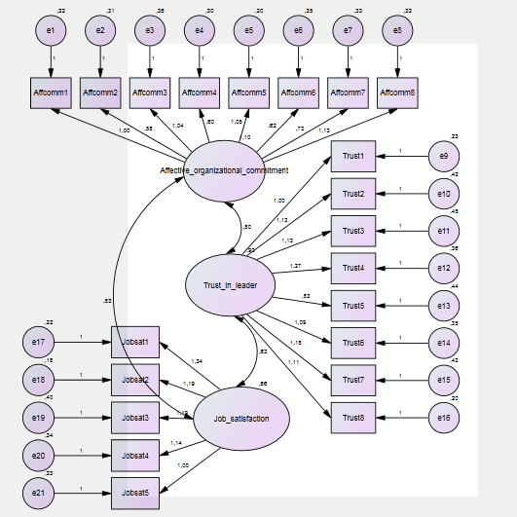
Figure 1: Visual Depiction of the Measurement Model
Note: Eget lorem dolor sed viverra ipsum nunc aliquet bibendum enim.

Giriş (birinci başlık. Book Antiqua 12 punto, kalın)
Ana gövde metni (Book Antiqua Font, 10 punto, Normal) Satır araları ilk sayfada belirtildiği gibi önce 0nk sonra 6nk ve satır aralığı Tek şeklinde olacak.

Lorem ipsum dolor sit amet, consectetur adipiscing elit, sed do eiusmod tempor incididunt ut labore et dolore magna aliqua. Scelerisque viverra mauris in aliquam sem. Et odio pellentesque diam volutpat commodo sed egestas egestas fringilla. Velit sed ullamcorper morbi tincidunt ornare massa eget egestas. Pellentesque pulvinar pellentesque habitant morbi tristique senectus. Posuere morbi leo urna molestie at elementum eu facilisis sed. Malesuada proin libero nunc consequat interdum varius sit amet. Magna ac placerat vestibulum lectus mauris. Id donec ultrices tincidunt arcu non. Vitae tempus quam pellentesque nec nam aliquam sem. Fringilla urna porttitor rhoncus dolor. Quis auctor elit sed vulputate mi sit amet. Pellentesque dignissim enim sit amet venenatis. Ultricies integer quis auctor elit sed vulputate mi.

Quis vel eros donec ac odio tempor. Dolor sit amet consectetur adipiscing. Amet nisl suscipit adipiscing bibendum est ultricies integer quis. Lorem donec massa sapien faucibus et molestie ac. Quam lacus suspendisse faucibus interdum. Quis viverra nibh cras pulvinar mattis nunc sed blandit libero. Lobortis mattis aliquam faucibus purus in massa tempor nec. Pretium fusce id velit ut. Parturient montes nascetur ridiculus mus mauris. Sit amet nisl purus in. Tortor condimentum lacinia quis vel eros donec ac. Egestas quis ipsum suspendisse ultrices gravida dictum fusce. Massa tincidunt dui ut ornare lectus sit amet est. Ornare aenean euismod elementum nisi quis eleifend.

Sit amet mattis vulputate enim nulla aliquet porttitor. Tempor id eu nisl nunc. Senectus et netus et malesuada fames ac. Elementum tempus egestas sed sed risus pretium quam vulputate dignissim. Neque viverra justo nec ultrices. Aliquam ut porttitor leo a diam sollicitudin tempor id. In vitae turpis massa sed elementum tempus egestas sed. Donec et odio pellentesque diam volutpat commodo sed egestas egestas. Aliquam sem fringilla ut morbi tincidunt augue interdum. Tortor at auctor urna nunc id cursus metus. Viverra nibh cras pulvinar mattis nunc sed blandit. Non enim praesent elementum facilisis. Sociis natoque penatibus et magnis dis parturient montes nascetur. Viverra nibh cras pulvinar mattis nunc sed. Nec ullamcorper sit amet risus nullam eget felis. Dis parturient montes nascetur ridiculus mus mauris. Euismod nisi porta lorem mollis aliquam ut porttitor. Id aliquet lectus proin nibh nisl condimentum id venenatis a. In fermentum et sollicitudin ac orci phasellus. Sagittis nisl rhoncus mattis rhoncus urna neque.

Literatür taraması (birinci başlık. Book Antiqua 12 punto, kalın)
Curabitur gravida arcu ac tortor dignissim convallis. Venenatis tellus in metus vulputate eu scelerisque felis. Id consectetur purus ut faucibus pulvinar elementum integer enim. Potenti nullam ac tortor vitae purus faucibus ornare suspendisse. Pharetra magna ac placerat vestibulum lectus mauris ultrices eros in. Proin sed libero enim sed faucibus. Vestibulum mattis ullamcorper velit sed ullamcorper morbi. Turpis egestas pretium aenean pharetra magna ac placerat. Sapien nec sagittis aliquam malesuada. Ipsum nunc aliquet bibendum enim facilisis gravida neque. Nulla malesuada pellentesque elit eget gravida cum sociis natoque penatibus. Facilisis volutpat est velit egestas dui id ornare arcu. Diam donec adipiscing tristique risus nec feugiat. Ut sem viverra aliquet eget sit. Augue lacus viverra vitae congue eu consequat ac. Neque convallis a cras semper auctor neque vitae. Sit amet mattis vulputate enim nulla. In est ante in nibh mauris cursus mattis molestie a. Ipsum dolor sit amet consectetur adipiscing elit pellentesque. A diam maecenas sed enim.

Lorem ipsum dolor sit amet consectetur adipiscing elit (ikinci başlık. Book Antiqua 10 punto, kalın)
Lorem ipsum dolor sit amet, consectetur adipiscing elit, sed do eiusmod tempor incididunt ut labore et dolore magna aliqua. Euismod in pellentesque massa placerat duis ultricies lacus sed. Risus in hendrerit gravida rutrum quisque. Aliquam sem fringilla ut morbi tincidunt augue interdum velit euismod. In nibh mauris cursus mattis. In hac habitasse platea dictumst quisque sagittis purus. At varius vel pharetra vel. Urna nec tincidunt praesent semper feugiat nibh sed pulvinar. Elit ullamcorper dignissim cras tincidunt lobortis. Felis donec et odio pellentesque diam. Risus quis varius quam quisque id diam vel quam elementum. Tristique sollicitudin nibh sit amet commodo nulla. A iaculis at erat pellentesque adipiscing commodo elit at imperdiet. Tortor id aliquet lectus proin nibh nisl condimentum. Eu non diam phasellus vestibulum lorem sed risus. Luctus accumsan tortor posuere ac ut consequat semper viverra. Ullamcorper sit amet risus nullam eget felis eget nunc lobortis. Augue interdum velit euismod in pellentesque massa placerat. Ultricies mi quis hendrerit dolor magna.
In dictum non consectetur erat nam at lectus (üçüncü başlık. Book Antiqua 10 punto, kalın)
In dictum non consectetur a erat nam at lectus. Habitasse platea dictumst vestibulum rhoncus est pellentesque. Tortor id aliquet lectus proin nibh. Vivamus at augue eget arcu dictum varius. A erat nam at lectus urna duis convallis. Platea dictumst vestibulum rhoncus est pellentesque elit ullamcorper dignissim. Risus in hendrerit gravida rutrum quisque non tellus orci. Amet dictum sit amet justo donec enim diam vulputate. Adipiscing diam donec adipiscing tristique. Rutrum quisque non tellus orci ac auctor augue mauris. Bibendum arcu vitae elementum curabitur vitae. Interdum posuere lorem ipsum dolor sit. Amet venenatis urna cursus eget nunc.
Lorem ipsum dolor sit amet (dördüncü başlık. Book Antiqua 10 punto, kalın)
Lorem ipsum dolor sit amet (beşinci başlık. Book Antiqua 10 punto, kalın)
Lorem ipsum dolor sit amet (altıncı başlık. Book Antiqua 10 punto, kalın)
Ana gövde metni (Book Antiqua Font, 10 punto, Normal) Paragraf araları bir boşluk.

Tablo 1: Katılımcıların Demografik Özellikleri (Örnek Tablo) Tablo başlığı tablonun üstünde olacak
Özellikler |  | % N  (154) | Özellikler |  | % N  (154)
Cinsiyet | Kadın | 64,9 | Fakülte | Uygulamalı Bilimler | 63,6
 | Erkek | 35,1 |  | Eğitim | 36,4
Anne Eğitim | Okur-Yazar Değil | 7,8 | Baba Eğitim | Okur-Yazar Değil | 1,3
 | İlkokul | 52,6 |  | İlkokul | 39,6
 | Ortaokul | 25,3 |  | Ortaokul | 22,7
 | Lise | 11,7 |  | Lise | 22,1
 | Üniversite | 2,6 |  | Üniversite | 14,3
Anne Meslek | Memur | 2,6 | Baba Meslek | Memur | 19,5
 | Esnaf | 1,3 |  | Esnaf | 19,5
 | Ev Hanımı | 89 |  | Diğer | 61
 | Diğer | 7,1
Büyüdüğü Yer | Köy/Kasaba | 20,8 | Aile Gelir Durumu | 2500 ve daha az | 45,5
 | İlçe | 24,7 |  | 2501-3500 | 26,6
 | İl Merkezi | 20,1 |  | 3501-4500 | 13
 | Büyükşehir | 24 |  | 4501-5500 | 10,4
 | Metropol (İstanbul/Ankara /İzmir) | 10,4 |  | 5501-Yukarısı | 4,5
Kaynak: Yazar tarafından üretilmiştir.
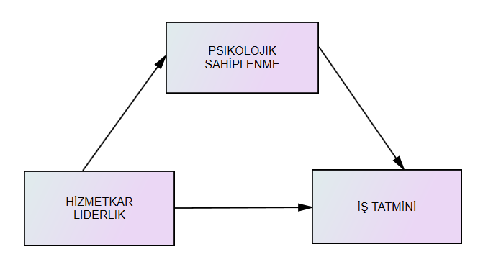
Şekil 1: Araştırmanın Modeli (Örnek Şekil) Resim formatında olmayacak! Şekil başlığı şeklin altında olacak
Kaynak: Yazar tarafından üretilmiştir.
Kaynakça / References (birinci başlık. Book Antiqua 12 punto, kalın)
Aabo, T., & Eriksen, N. B. (2018). Corporate risk and the humpback of CEO narcissism. Review of Behavioral Finance., 10, 252-273.
Aabo, T., Als, M., Thomsen, L., & Wulff, J. N. (2020). Watch me go big: CEO narcissism and corporate acquisitions. Review of Behavioral Finance.
Agnihotri, A., & Bhattacharya, S. (2019). CEO narcissism and internationalization by Indian firms. Management International Review, 59(6), 889-918.
Al-Shammari, M., Rasheed, A., & Al-Shammari, H. A. (2019). CEO narcissism and corporate social responsibility: Does CEO narcissism affect CSR focus? Journal of Business Research, 104, 106-117.
American Pyschiatric Association. (2013). Diagnostic and statistical manual of mental disorders (DSM-5®): American Psychiatric Pub.
Back, M. D., Küfner, A. C., Dufner, M., Gerlach, T. M., Rauthmann, J. F., & Denissen, J. J. (2013). Narcissistic admiration and rivalry: Disentangling the bright and dark sides of narcissism. Journal of personality and social psychology, 105(6), 1013.
Bergman, J. Z., Westerman, J. W., & Daly, J. P. (2010). Narcissism in management education. Academy of Management Learning & Education, 9(1), 119-131.
Bogart, L. M., Benotsch, E. G., & Pavlovic, J. D. P. (2004). Feeling superior but threatened: The relation of narcissism to social comparison. Basic and applied social psychology, 26(1), 35-44.
Briscoe, F., Chin, M., & Hambrick, D. C. (2014). CEO ideology as an element of the corporate opportunity structure for social activists. Academy of Management Journal, 57(6), 1786-1809.
Brown, J. L. (2016). Discussion of CEO Narcissism and Corporate Tax Sheltering. The journal of the American taxation association, 38(1), 23-27.
Buffardi, L. E., & Campbell, W. K. (2008). Narcissism and social networking web sites. Personality and social psychology bulletin, 34(10), 1303-1314.
Buyl, T., Boone, C., & Wade, J. B. (2019). CEO narcissism, risk-taking, and resilience: An empirical analysis in US commercial banks. Journal of Management, 45(4), 1372-1400.
Campbell, W. K., Brunell, A. B., & Finkel, E. J. (2006). Narcissism, Interpersonal Self-Regulation, and Romantic Relationships: An Agency Model Approach.
Campbell, W. K., & Foster, J. D. (2007). The narcissistic self: Background, an extended agency model, and ongoing controversies. The self, 115, 138.
Campbell, W. K., Goodie, A. S., & Foster, J. D. (2004). Narcissism, confidence, and risk attitude. Journal of behavioral decision making, 17(4), 297-311.
Campbell, W. K., Hoffman, B. J., Campbell, S. M., & Marchisio, G. (2011). Narcissism in organizational contexts. Human resource management review, 21(4), 268-284.
Chatterjee, A., & Hambrick, D. C. (2007). It's all about me: Narcissistic chief executive officers and their effects on company strategy and performance. Administrative science quarterly, 52(3), 351-386.
Chatterjee, A., & Hambrick, D. C. (2011). Executive personality, capability cues, and risk taking: How narcissistic CEOs react to their successes and stumbles. Administrative science quarterly, 56(2), 202-237.
Chen, J., Zhang, Z., & Jia, M. (2019). How CEO narcissism affects corporate social responsibility choice? Asia Pacific Journal of Management, 1-28.
Cragun, O. R., Olsen, K. J., & Wright, P. M. (2020). Making CEO narcissism research great: a review and meta-analysis of CEO narcissism. Journal of Management, 46(6), 908-936.
Davenport, S. W., Bergman, S. M., Bergman, J. Z., & Fearrington, M. E. (2014). Twitter versus Facebook: Exploring the role of narcissism in the motives and usage of different social media platforms. Computers in Human Behavior, 32, 212-220.
Deters, F., Mehl, M. R., & Eid, M. (2014). Narcissistic power poster? On the relationship between narcissism and status updating activity on Facebook. Journal of Research in Personality, 53, 165-174.
Emmons, R. A. (1984). Factor analysis and construct validity of the narcissistic personality inventory. Journal of personality assessment, 48(3), 291-300.
Emmons, R. A. (1987). Narcissism: Theory and measurement. Journal of personality and social psychology, 52(1), 11.
Foster, J. D., & Brennan, J. C. (2011). Narcissism, the agency model, and approach-avoidance motivation. The handbook of narcissism and narcissistic personality disorder: Theoretical approaches, empirical findings, and treatments, 89-100.

Kaynakça metni (Book Antiqua Font, 10 punto, Normal)
